Stig Rasmussen
Ørevej 40  4245 Omø | Center for Miljø, Plan og Teknik  Miljøafdelingen  Dahlsvej 3  4220 Korsør  Tlf. 58 57 36 00  teknik@slagelse.dk  www.slagelse.dk
Miljøtilsyn 2021, adresse
CVR:

9. juli 2021
Sagsnr.: 330-2021-11065

Kontaktperson:
Sanne Lund Kolenda
Direkte tlf. 58 57 46 90

Slagelse kommune, Miljøafdelingen v/ Katrine Olsen og Sanne Kolenda aflagde den 19. maj 2021 et varslet miljøtilsyn på adressen Ørevej 40.
Du viste rundt ved tilsynet.
Tilsynet blev gennemført som et samlet tilsyn jf. bestemmelserne i bekendtgørelse om miljøtilsyn.

Ejendommens dyrehold
Ejendommen tilladte dyrehold er i 2013 anmeldt og registreret til 10 stk. ammekøer med opdræt samt en tyr af racen skotsk højlandskvæg.

Det ses af CHR registret at dyreholdet størrelse dags dato er på 19 stk. ammekvæg med opdræt.

Tilsynet gav anledning til følgende bemærkninger:
Anmeldelse af dyreholdet
Da dyreholdet er forøget i forhold til sidst anmeldte dyrehold skal det anmeldes på ny. Endvidere har du oplyst på tilsynet, at du ønsker at lave ændringer til anlæggene. De ønskede ændringer består i at nedlægge læskure og tilbygge nyt husdyranlæg i forbindelse med maskinhallen, husdyranlægget skal kunne bruges hele året, og ikke kun i forbindelse med vinteropstaldning, samt være større end 300 m².
Dyreholdet er således ikke omfattet af husdyrgodkendelsesbekendtgørelsen undtagelse fra kravet om tilladelse efter § 16 b ved vinteropstaldning af ammekvæg på produktionsareal under 300 m².
Såfremt de anskaffede svinehytter skal tages i brug, skal der vedlægges kortudsnit af placering af de ønskede foldarealer til frilandsvin.

En ansøgning skal indgives ved anvendelse af det digitale selvbetjeningssystem via www.Husdyrgodkendelse.dk.

Ansøgning om miljøtilladelsen til dyreholdet bedes indsendes snarest og inden 1. september 2021.

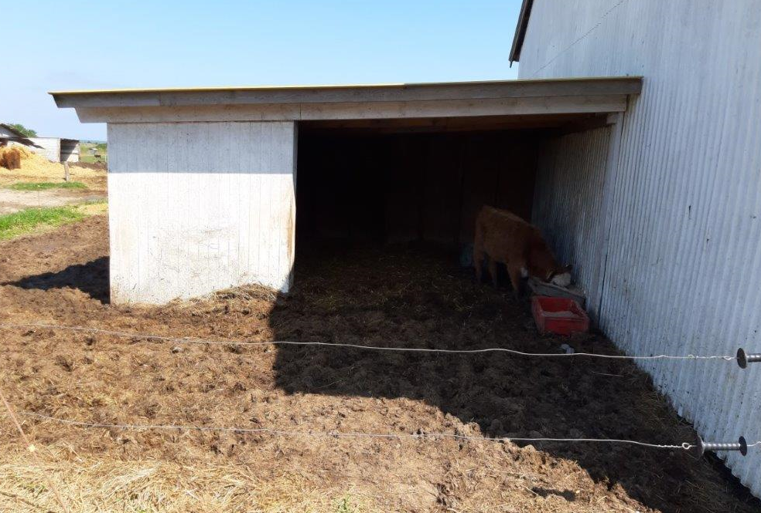
Foto 1. Husdyranlæg op ad maskinhal skal udvides og eksisterende læskure nedlægges.
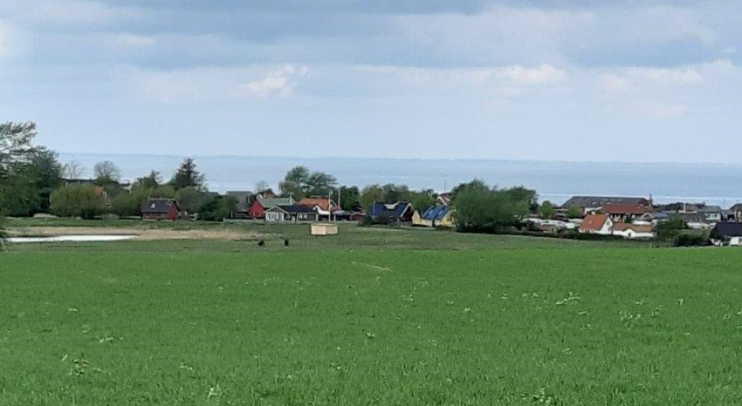
Foto 2. Køerne græsser naturarealer på Omø. I midten af foto ses opført læskur på
strandeng ved kirkehavn. Læskuret skal være 50 m fra byzonen.

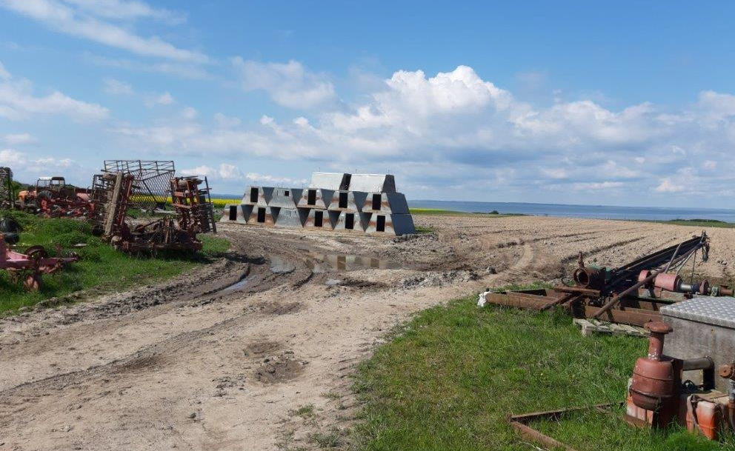
Foto 3. Ved etablering af frilandsvin skal der indsendes kortbilag med angivelse af foldareal og antal hytter og svin.

Offentliggørelse af tilsynet
Oplysningerne i tilsynsrapporten vil blive offentliggjort på Miljø- og Fødevareministeriets portal Digital MiljøAdministration jf. § 12 i Miljøtilsynsbekendtgørelsen. Der gøres opmærksom på, at enhver har ret til at få aktindsigt i sagen om tilsynet, herunder den samlede tilsynsrapport samt eventuelle øvrige oplysninger i sagen.
Du bedes indenfor 14 dage rette henvendelse, såfremt oplysningerne ikke er korrekte eller ikke må offentliggøres.

Orientering om brugerbetaling
Tilsynet er omfattet af reglerne om brugerbetaling jf. Brugerbetalingsbekendtgørelsen. I 2021 opkræves 433,41 kr. pr. time for sagsbehandling i forbindelse med tilsynet. Bemærk at der opkræves tilsynsgebyr i november måned.

Kontakt
Hvis der er spørgsmål eller bemærkninger til dette brev kan jeg kontaktes på tlf. 58 57 46 90 eller på e-mail sannl@slagelse.dk.

Venlig hilsen

Sanne Lund Kolenda
hortonom

Miljø- og fødevareministeriets bekendtgørelse nr. 1441 af 2. december 2015 om miljøtilsyn.
BKG 2019-12-09 nr. 1536: Bekendtgørelse om miljøtilsyn.
BEK nr. 1475 af 12/12/2017: Bekendtgørelse om brugerbetaling for godkendelse m.v. og tilsyn efter lov om miljøbeskyttelse og lov om miljøgodkendelse m.v. af husdyrbrug.

